Photoshop的22年旅程

**从 Adobe Photoshop 发布到现在已经22年了，成为设计师生命的一部分。**在刚开始要发布这个产品的时候，有很大争论。有些人认为这个产品允许人们修改原始图片，可能会引发很多问题。不管怎样，随着时间的推移，人们看到了 Photoshop 好的方面越来越大。**这篇文章简要介绍了 Photoshop 22年的旅程。**

**起源**

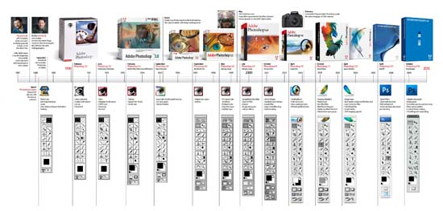

这原本是 Thomas 的一个小项目。他写了一个程序来把一些照片转换成灰色调的。这个简单的功能让 Thomas 产生了兴趣开发更多类似的功能，很快就有了足够多的特效。John 完全支持 Thomas 的想法，并且鼓励他做一个完整的图片编辑器出来。这俩兄弟改进了这个编辑器，在1988年发布了“Image Pro”。

他们和扫描仪生产商 Barneyscan 合作，搭售“Image Pro”，两百份很快就卖出去了。他们马上和 Adobe 建立了授权合作关系，在1990年二月份，Photoshop 1.0 发布。

**1. Adobe Photoshop Version 1.0 – 1990**

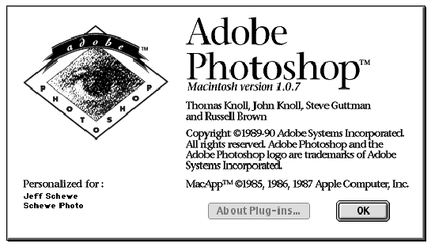

**2. Adobe Photoshop Version 2.0 – 1991**

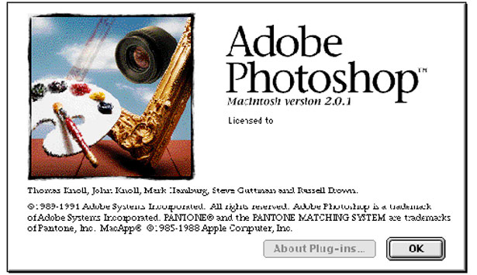

这个版本可以让用户修剪物体的边缘。名叫 Mark Hambrug 的工程师开发了这个功能。他还开发了 CMYK 颜色支持，这个功能让印刷行业也成为了 Photoshop 的用户。它需要 4M 内存来运行。

**3. Adobe Photoshop Version 2.5 – 1992**

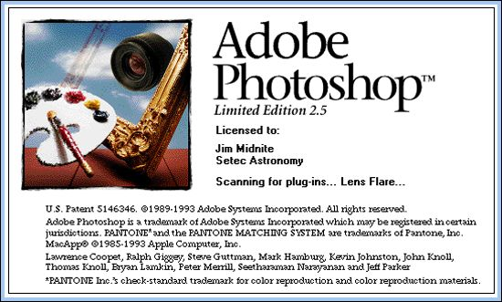

这是第一个为操作系统发布的版本。虽然他有一个内存漏洞，但是很快 2.5.1 就发布了修复这个问题。它也可以运行在MAC 上。

**4. Adobe Photoshop Version 3.0 – 1994**

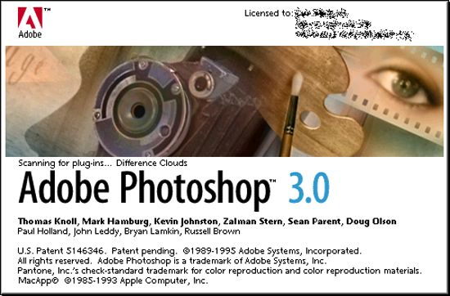

1994 年 Photoshop 有了一个很大的改进，进入了层（Layer）的概念。这个功能使得很多复杂的设计变得简单。

**5. Adobe Photoshop Version 4.0 – 1996**

Macro 和 Adjustment layers 功能在这个版本被引入。

**6. Adobe Photoshop Version 5.0 – 1998**

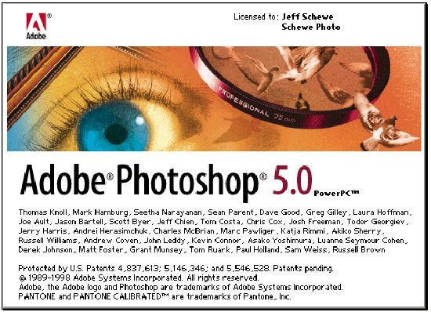

这个版本也引入了两个新功能。一个是用户可以多次回退自己的操作。第二个是可编辑的字体。

**7. Adobe Photoshop Version 5.5 – 1999**

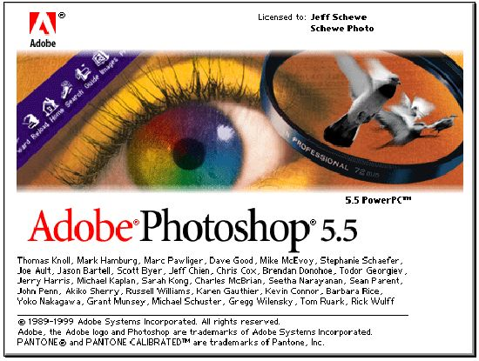

这个版本提供了“Save for web”功能，大大方便了网页设计师的工作。

**8. Adobe Photoshop Version 6.0 – 2000**

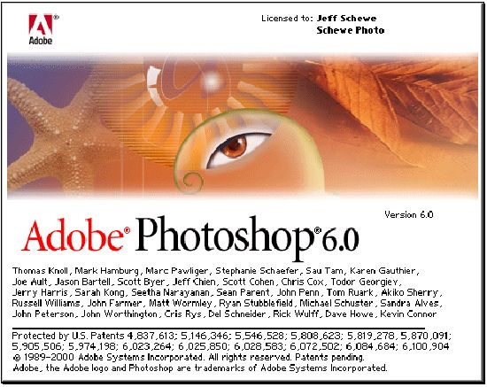

这个版本可以让用户画矢量图，提供了Layer style panel，并且引入了 muli-layer 概念。

**9. Introduction of Photoshop elements – 2001**

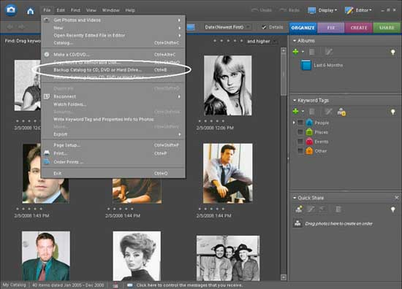

因为 Photoshop 的功能越来越多，普通用户使用就变的困难。Photoshop element 就是为这些普通用户准备的一个简化版本。

**10. Adobe Photoshop Version 7.0 – 2002**

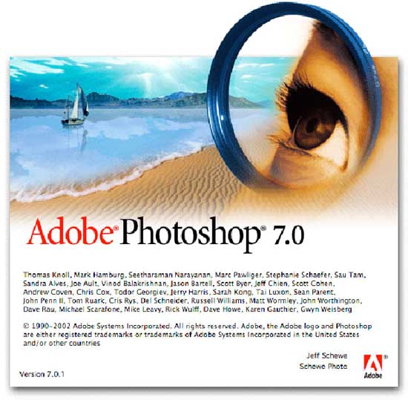

这个版本引入了很多功能。例如图像修复刷（healing brush），全向量文本，文件浏览器等等。

**11. Adobe Photoshop CS – 2003**

这个版本引入了 CDS。还有，这个版本开始支持 scripting。

**12. Adobe Photoshop CS2 – 2005**

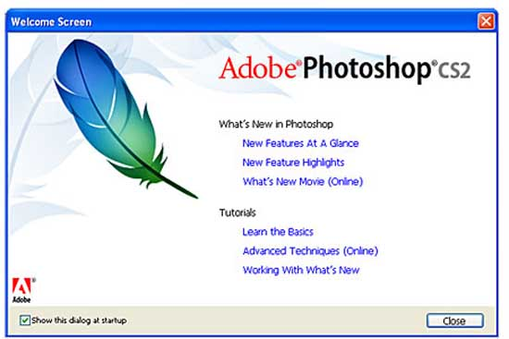

这个版本增加了红眼消除工具，smudging option 和多层选择，同时引入了“Smart Object”概念。

**13. Adobe Photoshop CS3 – 2007**

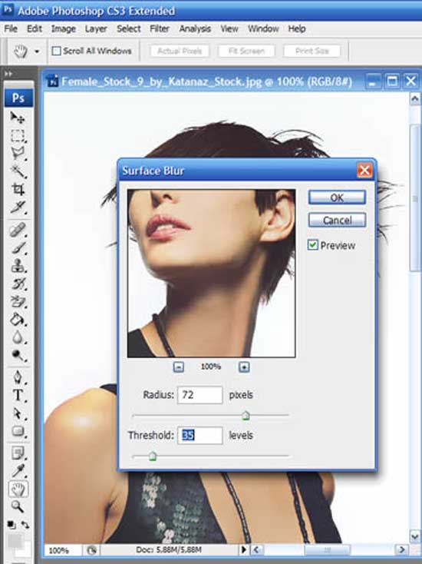

这个版本最大的改进是装载速度快。还有一个重要功能是针对移动设备的图像优化。

**14. Adobe Photoshop CS4 – 2008**

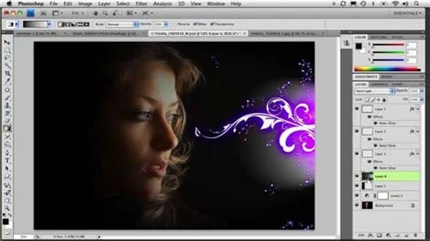

**15. Adobe Photoshop in 2009**

Photoshop 发布了 iPhone 版本，他们可以在手机上编辑图片。同时 Adobe 发布了 lightroom 3.0 的 beta 版本。

**16. Adobe Photoshop CS5 – 2010**

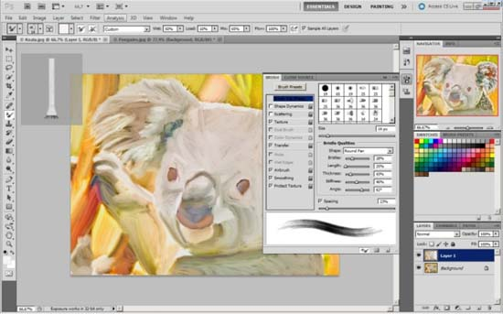

在 Adobe 20周年的时候，Photoshop CS5 发布了。它带来了很多新功能，包括更好的边缘检测，蒙版和不透明。

**17. Adobe Photoshop CS5.5 – 2011**

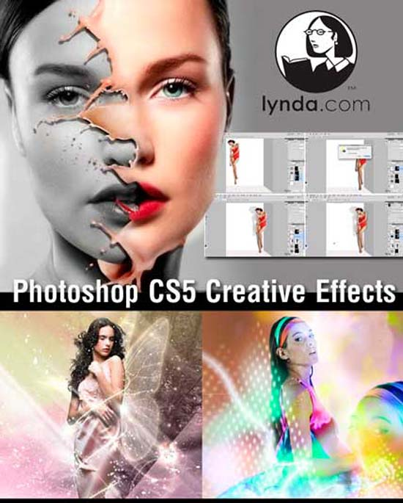

Adobe Photoshop 提供了 Android 版本。并且对桌面版进行了很多修正。

**18. Adobe Photoshop CS6 and 2012**

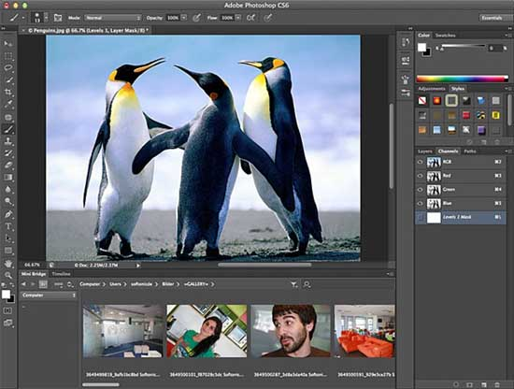

到了2012年，Photoshop 依然是市场上最好的图片编辑器。CS6引入了更多好玩的功能让你编辑照片。这个版本也引入了 Adobe mercury 图形引擎。最强的是这个版本引入了视频编辑功能。

**总结**

在 Photoshop 发展的22年中，有很多各种各样的图片编辑器来了又去了，没有一款产品能替代它。我相信它会一直强大下去